**Практична робота №3.4**

з навчальної дисципліни ‟Засоби і комплекси криптографічного захисту інформації”

**Тема: “** **Zoiper (Asterisk) ”**

Виконала 04.16 (Поліщук Вікторія)

**ПОКРОКОВИЙ АЛГОРИТМ**

**1.Встановлюємо ASTERISK**

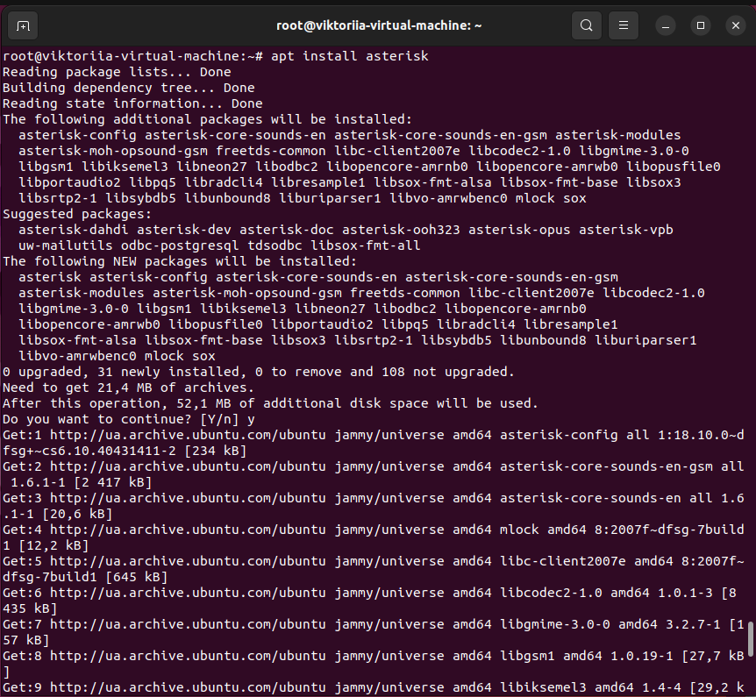

Налаштуємо конфігураційний файл з SIP-акаунтами

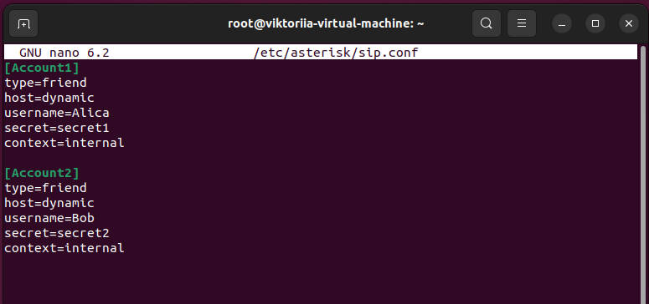

Налаштуємо конфігураційний файл з виходами:

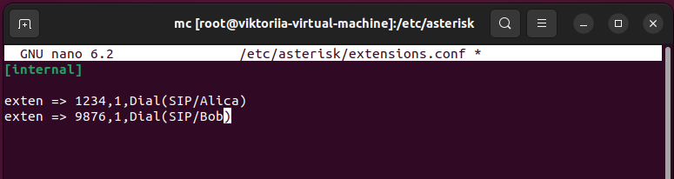

Змінюємо власника та права доступу до файлів, оскільки там лежать, зокрема, паролі користувачів нашої АТС:



Налаштовуємо браундмауер та перезаспускаємо Астериск:



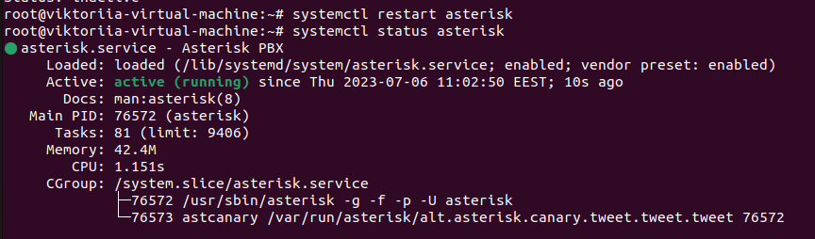

Тепер налаштовуємо Зойпер:  
